**Шило Адам Михасёв (Szyło Adam)**

13 апреля 1796 г – крещение (НИАБ 136-13-894, лист 29, №46/1796-р (ориг)), (РГИА 823-2-18, лист 255об,№22/1796-р (коп)).

**НИАБ 136-13-894:** Лист 29. **Метрическая запись №46/1796-р (ориг).**

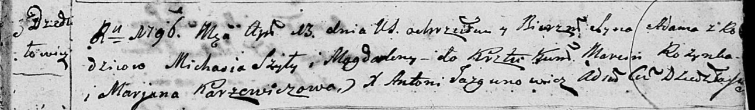

Дедиловичская Покровская церковь. 13 апреля 1796 года. Метрическая запись о крещении.

Szyło Adam – сын родителей с деревни Дедиловичи.

Szyło Michał – отец.

Szyło Magdalena – мать.

Rozynko Marcin - кум.

Karżewiczowa Marjana - кума.

Jazgunowicz Antoni – ксёндз, проводивший таинства, администратор церкви.

**РГИА 823-2-18:** Лист 255об. **Метрическая запись №22/1796-р (коп).**

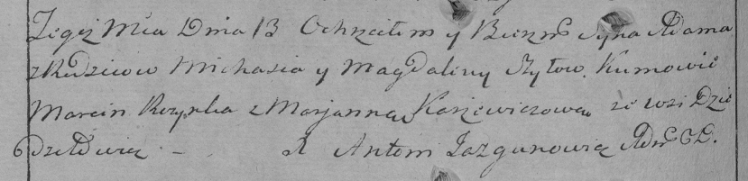

Дедиловичская Покровская церковь. 13 апреля 1796 года. Метрическая запись о крещении.

Szyło Adam – сын родителей с деревни Дедиловичи.

Szyło Michaś – отец.

Szyłowa Magdalena – мать.

Rozynka Marcin – кум.

Korżewiczowa Marjanna – кума.

Jazgunowicz Antoni – ксёндз.